**附件**

**福清市三山镇镇区控制性详细规划**

**主要内容及规划图纸**

**一、主要内容**

**1、区位及规划范围**

三山坐落于龙高半岛的东海之滨，北临海坛海峡，南临江阴湾，与平潭隔海相望。与福清市区直线距离27公里，与平潭综合实验区直线距离23公里，与福州长乐机场直线距离48公里，距江阴港区直线距离25公里，且境内高速公路、省道均有贯通，区位优势明显。

规划区位于三山镇镇域中部，北至东埔村村委会，南至北坪埔工业区，西至华塘变电站，东至横坑村，规划总面积204.18公顷。

**2、功能定位**

承接《福清市国土空间总体规划（2021-2035年）》（在编），结合《福清市国民经济和社会发展第十四个五年规划和二〇三五年远景目标的建议》，全面落实高质量发展超越，将规划区打造为**集公共服务、商贸商业、居住休闲的活力新镇区。**

**3、发展规模**

规划人口规模3.4万人，规划总建设用地面积为204.16公顷。

**4、规划结构**

规划形成**“一带一轴两心三片”**的空间结构。其中，“一带”指农田生态带；“一轴”指中心街发展轴；“两心”指公共服务中心及社区生活中心；“三片”指旧镇生活片区、综合服务片区及产城融合片区。

**5、用地布局规划**

（1）旧镇生活片区

通过梳理完善旧镇区路网系统、整治城镇面貌、结合社区生活圈建设推进民生设施补短提质，改善人居生态环境，提升旧镇生活品质。

（2）综合服务片区

镇区中部为三山镇发展建设的主要拓展方向，通过城镇综合服务联动新老镇区，未来将该片区打造为功能完善、配套齐全、环境优美、品味高尚的城镇新区。在规划定位上突出公共服务、居住休闲等功能。

（3）产城融合片区

利用现有镇区产业空间，适当预留部分产业发展用地，引进对居住和公共环境无干扰、无污染的工业、物流企业。为乡村振兴提供镇区产业空间载体，从加工、物流等方面加强与福州新区福清功能区、东阁农场之间的联系。

**6、道路交通规划**

对外交通方面。衔接《福清市国土空间总体规划（2021-2035年）》（在编），落实并预留S6线（福清站-龙高半岛）通道建设条件。保留现状国道G104（原省道S305）。

城市道路方面。规划形成以主干路为骨架，次干路、支路为补充，功能明晰、等级合理的道路系统。其中，主干路6条；次干路7条；支路11条。

**7、绿地系统规划**

规划形成以乾山公园、金厝头公园、三山公园、规划公园为主体的绿地系统。

**二、主要规划图纸**

**1、区位分析图**

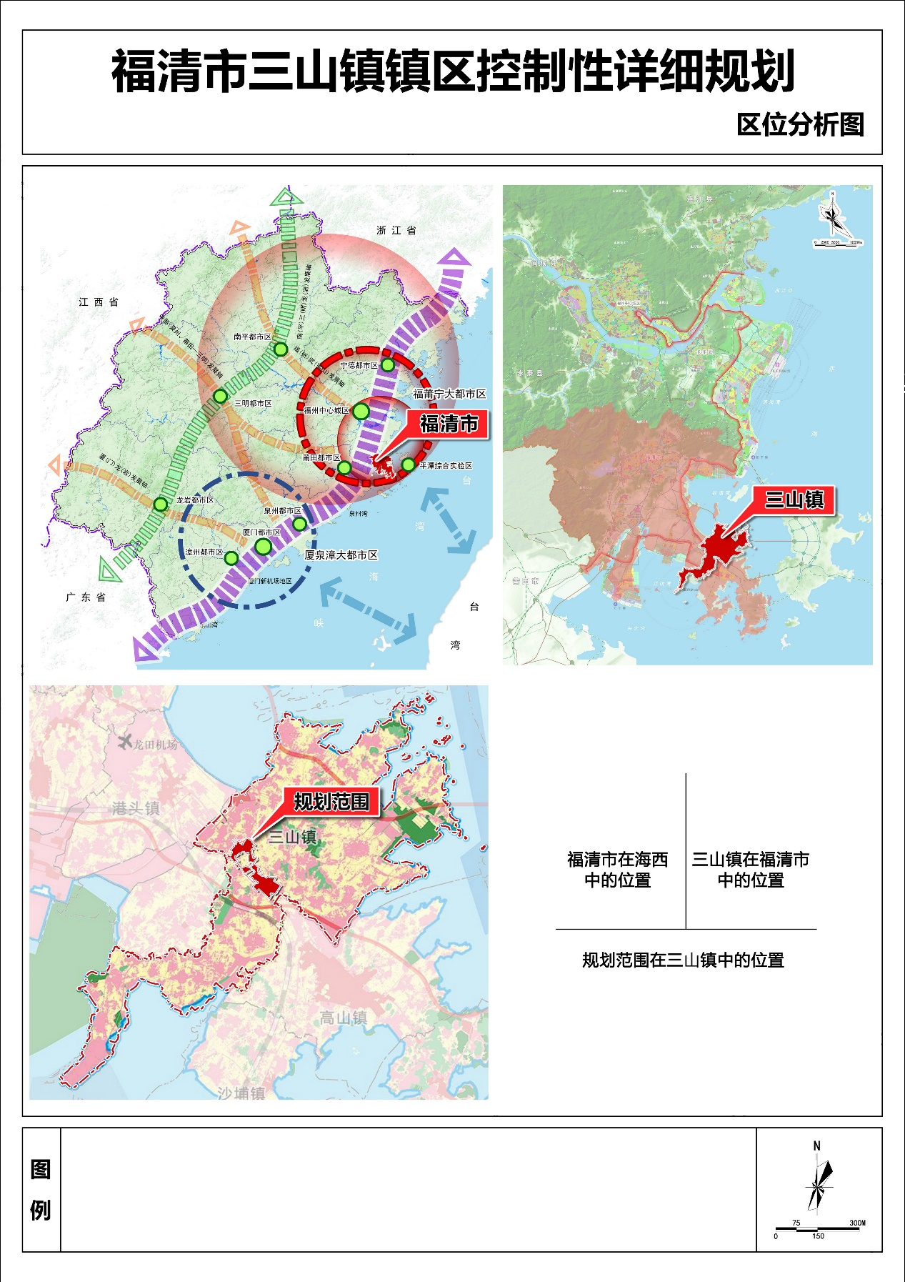

**2、空间结构规划图**

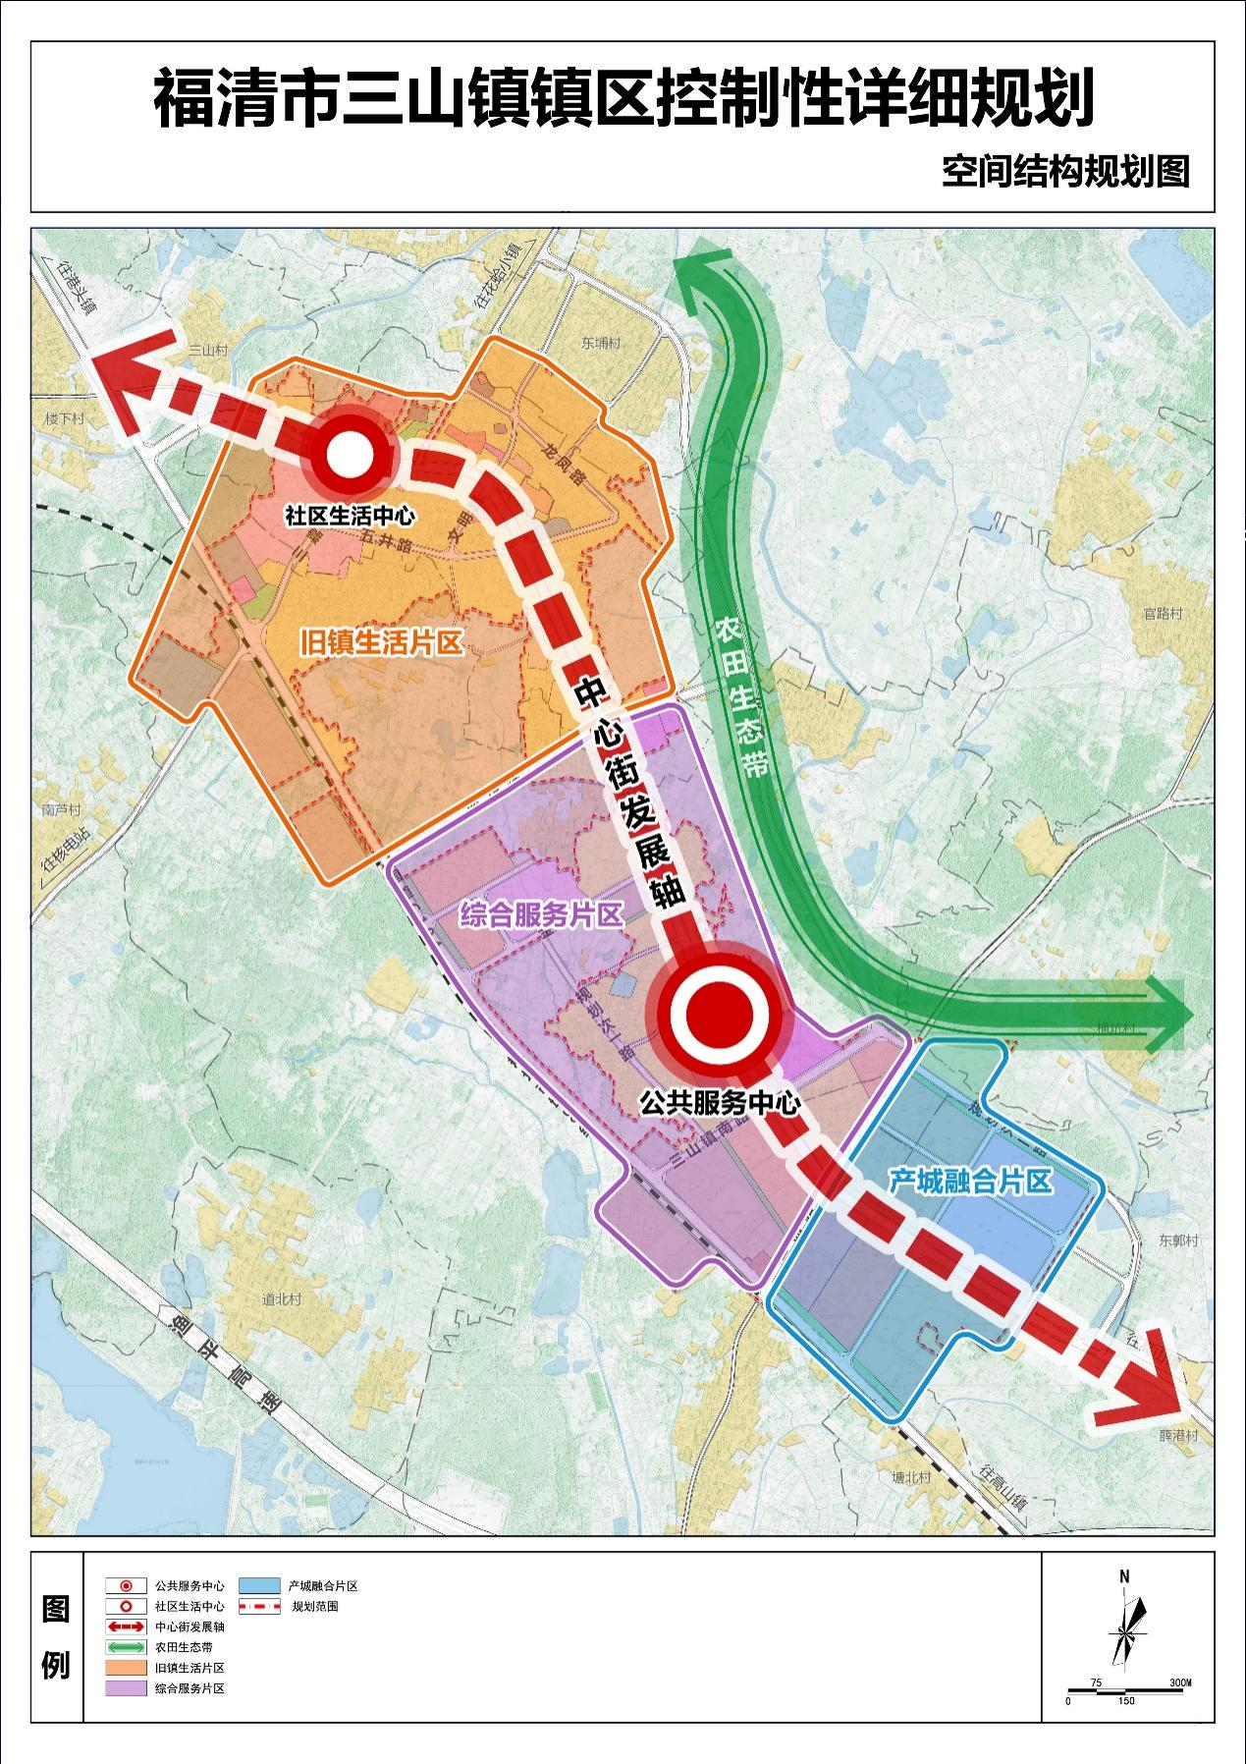

**3、土地利用规划图**

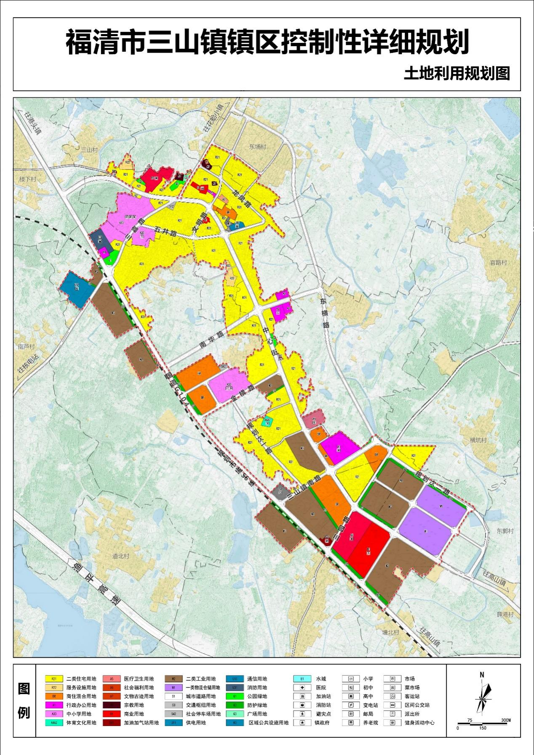

**4、绿地系统规划图**

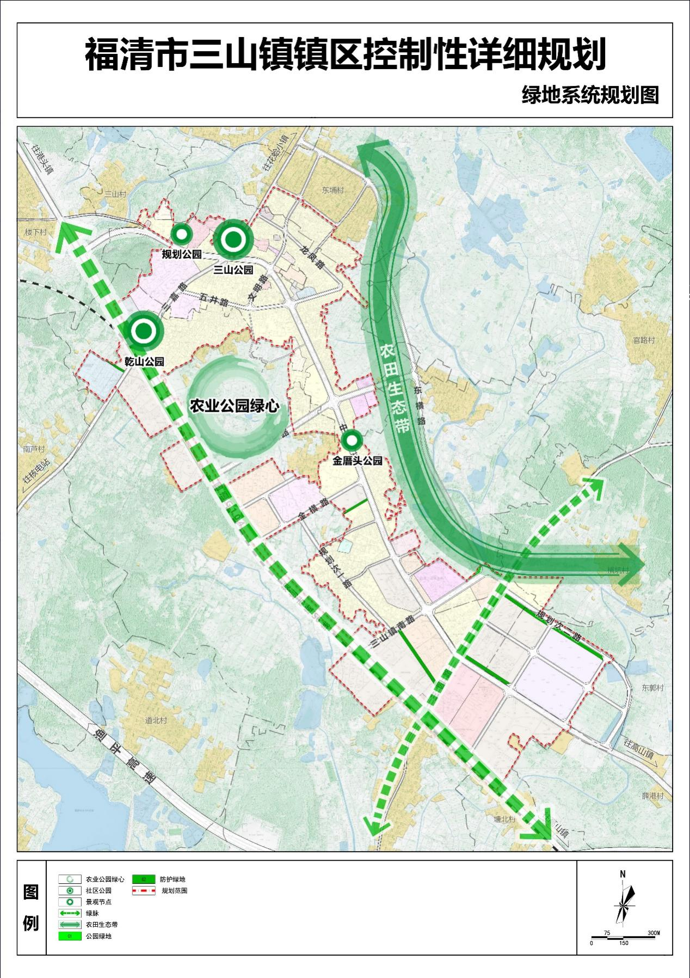

**5、道路交通规划图**

